臺北市藝術領域學科平臺
108學年度音樂科加深加廣課程研習實施計畫
ㄧ、主辦單位：臺北市藝術領域學科平臺。
二、研習時間：108年12月10日(二)8：40-12：30。
三、出席人員：以臺北市公私立高中教師為優先，人數以30人為上限，如有多餘名額則開放外縣市參加。出席人員請至全國教師在職研習網報名(課程代碼：2709600)，報名截止日期為108年11月29日(五)24時前。
四、主持人：臺北市立大同高中莊智鈞校長。
五、研習課程表及地點：
日期 | 地點 | 課程時間 | 課程內容 | 講師/負責人員
108/  12/10  (二) | 臺北  市立  大同  高中  /  5樓  社群  教室 | 08:40-08:50 | 報到 | 臺北市藝術領域學科平臺
 |  | 08:50-09:00 | 開幕式 | 臺北市立大同高級中學/莊智鈞校長
 |  | 09:00-12:00 | 研習名稱：  "Music App 大觀園“ | 臺北市立大理高級中學/賴琇月老師
 |  | 12:00-12:30 | 討論與省思 | 臺北市藝術領域學科平臺
六、本研習為實作課程，參加研習教師請自備能上網的手機或平板或筆電。
※臺北市立大同高中交通方式及位置圖(校址：臺北市中山區長春路167號)
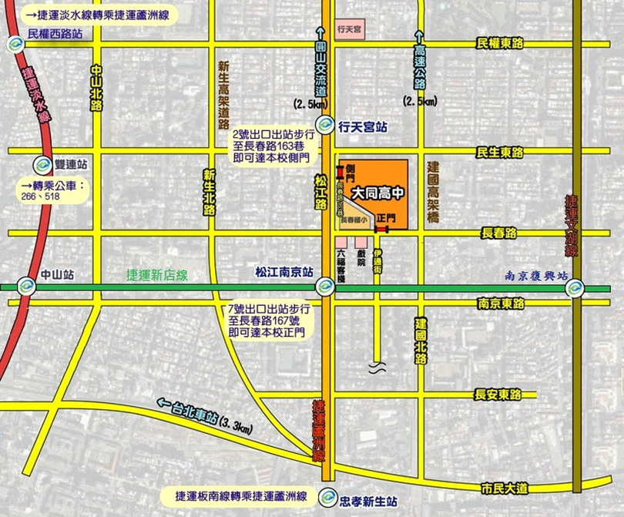
(※研習教師請由學校正門進入；因停車位有限，請搭乘大眾運輸工具前來)
壹、到達學校附近之主要公車路線：
1.長春松江路口站：5、26、41、49、72、109、203、214、214直、222、226、279、280、280直、290、505、527、642、643、676、680、1550
2.捷運松江南京站：5、12、41、46、49、72、109、203、214、214直、222、226、棕9、248、254、266、266區、279、280、280直、282、282副、288、288區、290、292、292副、25、306、306區、307、505、527、604、605快、622、642、643、652、668、675、676、711、紅
3.長春國小站：12、298、298區、638、1501、1505、紅57
4.救國團站：226、290、518、612、612區、638、643、5201、5202、5203
貳、搭乘捷運到達本校方式：
搭乘捷運中和新蘆線或松山新店線至「松江南京站」下車，由7號出口出站，步行約3分鐘，即可到達本校正門。

